2024年全國大專校院智慧創新暨跨域整合創作競賽

作品設計測試文件

1. 系統名稱

Share To Earn

1. 系統目的與範圍

為了讓大眾有環保意識和行為，透過鼓勵物品的共享和重複使用，來減少浪費和過度消費，從而減輕對環境的壓力，我們結合創新技術建立一個基於共享經濟模式的平台。

1. 環保意識提升：鼓勵物品共享與重複使用，減少浪費與過度消費，減輕環境壓力。
2. 創新技術與共享經濟：結合創新技術，建立一個基於共享經濟模式的平台，提供便捷透明的共享體驗。
3. 物品類別廣泛：涵蓋從日常用品到專業設備的各種物品，滿足廣泛共享需求。
4. 社區合作：促進社區成員之間的合作，增強社區凝聚力。
5. 代幣激勵機制：貢獻物品可獲得空投代幣，代幣可用於治理投票或在交易所售出，提供額外價值。
6. 平台的長期發展：通過代幣機制和共享經濟的結合，為平台的長期運營提供穩定基礎。

如此一來，不僅增強了社群的凝聚力，還為平台的長期發展奠定了堅實的基礎。

系統非功能需求

|  |  |
| --- | --- |
| 非功能需求編號 | 非功能需求描述 |
| 密碼加密-NF-001 | 將「明文」編碼為「密文」。 |
| BSC-NF-002 | 提供相對高效能的區塊鏈。 |
| 穩定的流量-NF-003 | 增加伺服器負載平衡。 |

* + - 1. 系統功能需求

|  |  |
| --- | --- |
| 功能需求編號 | 功能需求描述 |
| 登入/註冊-F-001 | 登入帳號及註冊帳號。 |
| 忘記密碼-F-002 | 驗證帳號設定新密碼。 |
| 瀏覽物品-F-003 | 瀏覽目前可以借用的所有物品。 |
| 借用物品-F-004 | 提出借用請求（面交時間）。 |
| 給與評價-F-005 | 完成借用時可以給與貢獻者評價。 |
| 查看紀錄-F-006 | 借用前查看貢獻者的歷史評價。 |
| 連結錢包-F-007 | 連結錢包以完成扣除保證金及歸還保證金之步驟。 |
| 參與投票-F-008 | 持用平台代幣參與項目治理。 |
| swap token-F-009 | 可持 USDT/STE 交換 STE/USDT。 |

一般性的系統功能操作使用案例(Use case, UC)之劇本**(Scenario)**描述如下。

|  |  |
| --- | --- |
| 使用案例編號：(登入/註冊)-UC001 | 使用者案例名稱：登入/註冊 |
| 系統反應動作 | 使用者操作動作 |
| a. 顯示登入頁面，提供用戶名和密 碼的輸入框，以及「忘記密碼」 和「註冊新帳號」的選項。 | b.系統驗證用戶名和密碼的正確性。 |
| c.系統驗證用戶名和密碼的正確性。 |  |
| d. 若驗證成功，系統登入用戶，並顯 示主頁面。 |  |
| e. 若驗證失敗，系統顯示錯誤訊息， 提示用戶重新輸入或選擇「忘記密 碼」。 |  |
| f. 如果用戶選擇「註冊新帳號」，系 統顯示註冊頁面，要求用戶輸入必要 的個人資料（姓名、電子郵件、密 碼、錢包地址、地點）。 | g.用戶填寫註冊表單並提交。 |
| h.系統驗證輸入資料的完整性和有效 性。 |  |
| i.若資料正確，系統創建新帳號。 |  |
| j.系統顯示驗證成功訊息，並允許用 戶使用新帳號登入。 | k.用戶使用新帳號登入系統。 |
| l.系統登入用戶並顯示主頁面。 |  |

|  |  |
| --- | --- |
| 使用案例編號：(忘記密碼)-UC002 | 使用者案例名稱：忘記密碼 |
| 系統反應動作 | 使用者操作動作 |
| a.用戶在登入頁面點擊「忘記密碼」 鏈接。 | b.系統顯示「忘記密碼」頁面， 要求用戶輸入註冊時使用的電子 郵件地址。 |
| c.用戶輸入電子郵件地址並提交。 |  |
| d.系統驗證該帳號是否存在於系統 中。 |  |
| e.如果帳號存在，系統發送密碼重置 郵件，郵件內包含重置密碼的連結。 |  |
| f.系統顯示提示訊息，告知用戶密碼 重置郵件已發送，請檢查電子郵件。 | g.用戶打開電子郵件，找到來自系 統的重置密碼郵件，並點擊其中 的重置密碼連結。 |
| h.系統驗證重置連結的有效性。如果 連結有效，顯示「重置密碼」頁面， 要求用戶輸入新密碼並再次確認新密 碼。 | i.用戶在「重置密碼」頁面輸入新 密碼並確認。 |
| j. 系統檢查新密碼的強度並驗證兩次 輸入的密碼是否一致。 |  |
| k. 如果密碼有效且一致，系統將新密 碼保存並顯示「密碼重置成功」訊 息，提示用戶使用新密碼登入。 |  |
| l. 用戶返回登入頁面，使用新密碼登 入系統。 | m.系統驗證新密碼並成功登入用 戶，顯示主頁面。 |

|  |  |
| --- | --- |
| 使用案例編號：(瀏覽物品)-UC003 | 使用者案例名稱：瀏覽物品 |
| 系統反應動作 | 使用者操作動作 |
| a. 系統顯示主頁面，展示多個物品的 縮略圖。 | b. 用戶瀏覽主頁面上的物品，選 擇一個感興趣的物品。 |

|  |  |
| --- | --- |
| 使用案例編號：(借用物品)-UC004 | 使用者案例名稱：借用物品 |
| 系統反應動作 | 使用者操作動作 |
| a. 系統顯示物品列表頁面 | b. 使用者選擇要借用的物品 |
| c. 系統顯示借用請求表單 | d. 使用者選擇開始時間及結束時 間。 |
| e. 系統檢查表單填寫完整性 | f. 使用者確認並提交請求 |
| g.跳出小狐狸錢包要求簽屬 | h.簽署支付保證金 |
| i 系統顯示提交成功訊息 | j.使用者查看確認訊息 |

|  |  |
| --- | --- |
| 使用案例編號：(給與評價)-UC005 | 使用者案例名稱：給與評價 |
| 系統反應動作 | 使用者操作動作 |
| a. 系統顯示該訂單的狀態為給予評價 | b. 使用者點選「review」按鈕 |
| c. 系統顯示評價表單 | d. 使用者選擇 like or dislike 並填 寫評價意見 |
| e. 系統檢查評價表單是否完整 | f. 使用者確認並提交評價 |
| g. 系統儲存評價並顯示確認訊息 | h. 使用者查看確認訊息 |

|  |  |
| --- | --- |
| 使用案例編號：(查看紀錄)-UC006 | 使用者案例名稱：查看紀錄 |
| 系統反應動作 | 使用者操作動作 |
| a. 系統顯示物品詳細資訊頁面 | b. 使用者點選「dashboard」 |
| c. 系統顯示貢獻者的 dashboard | d. 使用者瀏覽貢獻者的 dashboard |

|  |  |
| --- | --- |
| 使用案例編號：(連結錢包)-UC007 | 使用者案例名稱：連結錢包 |
| 系統反應動作 | 使用者操作動作 |
| a.系統提示使用者連結錢包 | b.使用者點擊「連結錢包」按鈕 |
| c.跳出視窗要求簽屬 | d.使用者點擊「確認」 |
| e.顯示成功連結之地址 |  |

|  |  |
| --- | --- |
| 使用案例編號：(參與投票)-UC008 | 使用者案例名稱：參與投票 |
| 系統反應動作 | 使用者操作動作 |
| a.系統顯示可供選擇的投票項目 | b.使用者點擊某一投票項目 |
| c.顯示投票細目以及投票按鈕 | d.使用者點選按鈕 yes/no |
| e.跳出小狐狸錢包要求簽屬 | f.使用者確認簽屬投票 |
|  |  |
| 使用案例編號：(swap token)-UC009 | 使用者案例名稱：swap token |
| 系統反應動作 | 使用者操作動作 |
| a.系統顯示可供交換的代幣選項 | b.使用者點擊「Swap Token」按 |
| c.系統顯示當前匯率及可交換的 STE 數量 | d.使用者選擇 USDT 作為源代 幣，並選擇 STE 作為目標代幣 |
| e.系統計算並顯示預計將獲得的 STE 數量 | f.使用者輸入要交換的 USDT 數 量並點擊「確認」 |
| g.跳出小狐狸錢包 | h.使用者確認 swap |

1. 系統架構設計

系統架構圖

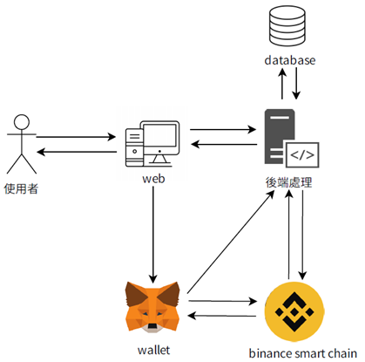

1. 使用者透過瀏覽器進入網站。
2. 後端使用Django實作。
3. 前端使用Django.html實作。
4. 代幣發行於BSC。
5. 後端資料庫使用PostgreSQL。
6. 後端資料伺服器使用Google Cloud Platform。

功能分解圖

1. 系統介面設計

使用者介面

|  |
| --- |
|  |
| **▲初始登入畫面**  Share To Earn進入初始頁面，可以選擇登入、註冊。 |
|  |
| **▲註冊畫面**  再登入畫面點選Register Now，進入註冊畫面並輸入所有資料後，確認密碼有沒有錯誤，就可以點選註冊。 |
|  |
| **▲Share To Earn 首頁**  **使用者登入成功會跳到此畫面，右上角會顯示使用者的名稱** |
|  |
| **▲選擇物品畫面**  **點選借用畫面可以看到目前所有可以借用的物品，可以依照分類來篩選，找到自己想選取的物品。** |
|  |
| **▲ 借用物品畫面**  **選取借用的日期和歸還的日期 。** |
|  |
| **▲貢獻者dashboard畫面**  **在借用物品畫面點選貢獻者的名稱可以查看貢獻者的過去的紀錄。** |
|  |
| **▲連結錢包畫面**  **點選Connect Wallet，選取想要的地址，接著按下確認，就可以連上小狐狸錢包 。** |
|  |
| **▲支付保證金畫面**  **點選借用按鈕會跳出錢包要求簽署支付保證金的合約 。** |
|  |
| **▲Email畫面**  **成功會寄一封email給貢獻者，並等待貢獻者的批准。** |
|  |
| **▲貢獻者批准畫面**  **貢獻者要先選取Contribute Status才會跳到批准畫面，要在8小時以內點選接受或拒絕，點選接受後系統會再傳送email給雙方。** |
|  |
| **▲ 借用者dashboard畫面**  **貢獻者可以在貢獻者批准畫面選取借用者名稱來查看借用者過去的借用記錄，決定是否批准。** |
|  |
| **▲ 借用者訂單畫面**  **貢獻者接受訂單後借用者要在指定的時間到指定的地點去取物品，點選更多細節可以查看面交的地點。** |
|  |
| **▲ 交易地點畫面**  **有google map可以查看到取得物品的確切地點和貢獻者的名稱。** |
|  |
| **▲ 輸入PIN code畫面**  **點選獲取物品，借用者要先跟貢獻者取得PIN code輸入正確才會成功更新訂單狀態。** |
|  |
| **▲ 貢獻者貢獻狀態畫面**  **歸還物品要先點選歸還物品按鈕，確定已經收回物品就可以點選OK。** |
|  |
| **▲ 貢獻者評價畫面**  **借用者歸還物品後貢獻者可以選取物品被損壞的比例以及給借用者一些評論並選取評價。** |
|  |
| **▲ 借用者訂單畫面**  **貢獻者評論完後借用者頁要評論貢獻者，點選給予評論給貢獻者評價。** |
|  |
| **▲ 借用者評價畫面**  **借用者一樣可以給貢獻者一些評論以及評價。** |
|  |
| **▲ 空投代幣畫面**  **雙方評論完後會空投代幣給貢獻者以及歸還保證金給借用者。** |
|  |
| **▲ Bsc Scan畫面**  **可根據Hash進行鏈上查詢。** |
|  |
| **▲投票畫面**  **如果錢包在項目方創建提案時持有平台STE Token的話可以參與該個提案。** |
|  |
| **▲結束投票的畫面**  **選取結束提案可以查看已經結束的所有提案。** |
|  |
| **▲ 投票結果細節畫面**  **顯示更多投票的資訊。** |
|  |
| **▲ 投票畫面**  **選取想要參與投票的選項，會跳出小狐狸錢包要求簽署這個投票，簽署完後就投票成功了。** |
|  |
| **▲ 流動性畫面**  **在此頁面點選下方的新增/刪除流動性。** |
|  |
| **▲ 新增流動性畫面**  **輸入其中想要新增的代幣顆數，則會自動計算出另外一個代幣顆數以符合流動性平衡。** |
|  |
| **▲ 簽署新增流動性合約畫面**  **依照跳出的指示簽屬即可** |
|  |
| **▲ 刪除流動性畫面**  **選取想要移除的流動性的百分比按下移除流動性按鈕並簽署錢包成功移除。** |
|  |
| **▲簽署刪除流動性合約畫面**  **依照跳出的指示簽屬即可** |
|  |
| **▲ 轉換代幣畫面**  **輸入想要兌換(賣出)的顆數(USDT/STE)，另外一空格則會自動算出將會獲得的數量** |

管理者介面

|  |
| --- |
|  |
| ▲ 管理者dashboard畫面  管理者可以看到平台上所有相關的資料。 |
|  |
| ▲ 管理者投票畫面  管理者可以查看正在投票中的提案和已結束提案的結果 |
|  |
| ▲管理者建立投票畫面  再管理者投票畫面點選右上角圖示，進入到建立提案畫面並輸入投票名稱、詳細細節、選取投票時長等，就可以點選建立按鈕。 |
|  |
| ▲簽署建立提案合約畫面  會跳出小狐狸錢包惠要求提案合約，必須連上的錢包是該合約的owner，才有辦法成功簽屬 |

1. 軟體或硬體架構設計

▼ User-使用者資料

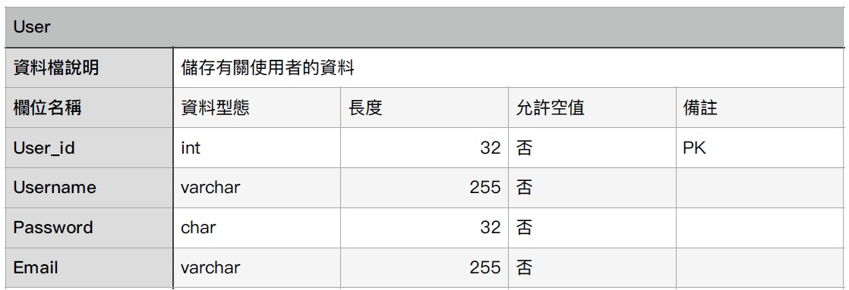

▼Review-評論資料

▼ Item-物品資料

▼ Profile-使用者資料

▼Order-訂單資料

1. 軟體或硬體模組設計

**設計類別圖**

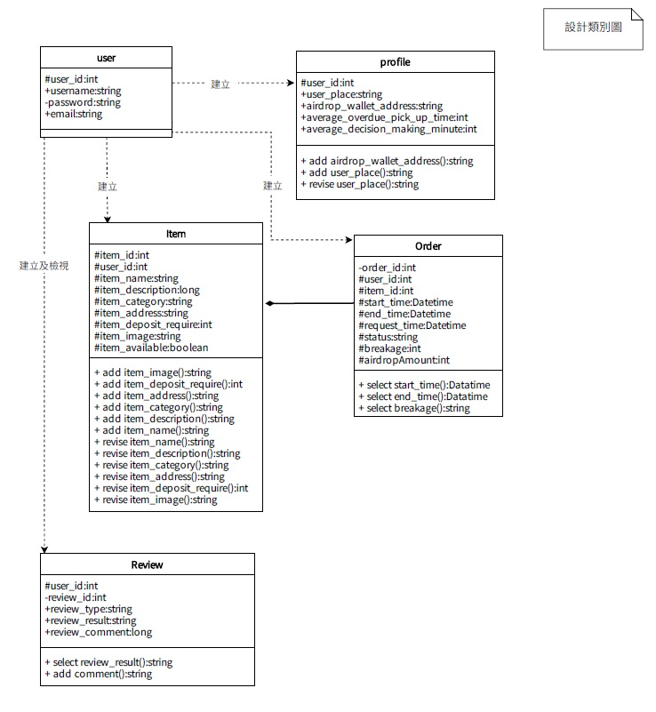

1. 軟體或硬體開發環境

系統需求表

|  |  |
| --- | --- |
| 伺服器規格 | |
| 系統規格 | Linux Ubuntu |
| 開發環境 | macOS |
| 程式編輯器 | Visual Studio Remix |
| 程式語言 | Python Solidity JavaScript |
| 框架 | Django |
| 伺服器 | GCP |
| 資料庫 | PostgreSQL |

使用標準與工具表

|  |  |
| --- | --- |
| 開發輔助工具 | |
| 編輯器 | Visual Studio Code Remix |
| 資料庫管理工具 | pgAdmin4 |
| 版本控制工具 | Git |
| UML工具 | GitMind |
| 製圖工具 | Figma |
| 版本控管 | Github |
| UI繪製工具 | Figma |

1. 系統測試案例設計

|  |  |
| --- | --- |
| Identification | AM-TC-01 |
| Name | 註冊 |
| Tested Target | 正常跑完流程並無系統當機 |
| Reference | 無 |
| Instructions | 1. 在首頁下方點選註冊按鈕 2. 輸入所有基本資料(使用者名稱、密碼、電子郵件、錢包地址、選取使用者地點)   按下註冊按鈕新增一筆資料 |
| Expected Result | 正常跑完流程並無系統當機 |

|  |  |
| --- | --- |
| Identification | AM-TC-02 |
| Name | 登入 |
| Tested Target | 正常跑完流程並無系統當機 |
| Reference | 無 |
| Instructions | 1. 點選登入按鈕 2. 輸入使用者名稱及密碼 3. 若資訊無誤，將正常登入 |
| Expected Result | |  | | --- | |  |  |  | | --- | | 正常跑完流程並無系統當機 | |

|  |  |
| --- | --- |
| Identification | AM-TC-03 |
| Name | 查看 user dashboard |
| Tested Target | 正常跑完流程並無系統當機 |
| Reference | 無 |
| Instructions | |  | | --- | |  |  |  | | --- | | 1. 點選任一使用者名稱 2. 確認數據、圖表正確顯示 | |
| Expected Result | |  | | --- | |  |  |  | | --- | | 正常跑完流程並無系統當機 | |

|  |  |
| --- | --- |
| Identification | AM-TC-04 |
| Name | |  | | --- | |  |  |  | | --- | | 連結錢包 | |
| Tested Target | 正常跑完流程並無系統當機 |
| Reference | 無 |
| Instructions | |  | | --- | |  |  |  |  |  | | --- | --- | --- | | |  | | --- | |  |  |  | | --- | | 1. 點選右上角 connect wallet 按鈕 2. 跳出 MetaMask 小視窗 3. 選擇想要連接的錢包帳號 4. 按下下一步 5. 按下確認 6. 確認 header 正常顯示連結之錢包地址 | | |
| Expected Result | |  | | --- | |  |  |  | | --- | | 正常跑完流程並無系統當機 | |

|  |  |
| --- | --- |
| Identification | AM-TC-05 |
| Name | 參與投票 |
| Tested Target | 正常跑完流程並無系統當機 |
| Reference | 無 |
| Instructions | |  | | --- | |  |  |  | | --- | | 1. 點開投票頁面 2. 確保投票頁面正常顯示 3. 選擇任意提案 4. 按下 yes/no 5. 跳出 MetaMask 小視窗 6. 點選 confirm 7. 確認是否有正確顯示 hash 8. 可用該 hash 在 BSC scan 查詢 9. 確認是否重新刷新頁面 | |
| Expected Result | |  | | --- | |  |  |  | | --- | | 正常跑完流程並無系統當機 | |

|  |  |
| --- | --- |
| Identification | AM-TC-06 |
| Name | 交換代幣 |
| Tested Target | 正常跑完流程並無系統當機 |
| Reference | 無 |
| Instructions | 1. 輸入想要賣出之 STE/USDT 數量 2. 另一個輸入格有正確計算出可換得的 STE/USDT 數量 3. 中間的 toggle 能正確切換 4. 按下下方之 swap 按鈕 5. 跳出 MetaMask 小視窗簽署同意 6. 確認是否有正確顯示 hash 7. 可用該 hash 在 BSC scan 查詢 |
| Expected Result | |  | | --- | |  |  |  | | --- | | 正常跑完流程並無系統當機 | |

|  |  |
| --- | --- |
| Identification | AM-TC-07 |
| Name | 流動性(增) |
| Tested Target | 正常跑完流程並無系統當機 |
| Reference | 無 |
| Instructions | 1. 點開流動池頁面 2. 確認顯示該流動池目前所有代幣儲備以及該錢包所貢獻之流動性 3. 點擊下方新增流動性按鈕 4. 輸入想要新增之 STE 流動性，並確保 USDT 成功計算並正常顯示在另一個輸入格上 5. 按下新增流動性按鈕 6. 跳出 MetaMask 小視窗並正常簽署 7. 確認是否有正確顯示 hash 8. 可用該 hash 在 BSC scan 查詢 9. 自動跳轉回流動池頁面 |
| Expected Result | |  | | --- | |  |  |  | | --- | | 正常跑完流程並無系統當機 | |

|  |  |
| --- | --- |
| Identification | AM-TC-08 |
| Name | 流動性(減) |
| Tested Target | 正常跑完流程並無系統當機 |
| Reference | 無 |
| Instructions | 1. 點開流動池頁面 2. 確認顯示該流動池目前所有代幣儲備以及該個錢包所貢獻之流動性 3. 點擊下方刪除流動性按鈕 4. 選取想要移除之百分比（25%, 50%, 100%） 5. 下方正確顯示將會收到之 STE/USDT 數量 6. 按下刪除流動性按鈕 7. 跳出 MetaMask 小視窗並正常簽署 8. 確認是否有正確顯示 hash 9. 可用該 hash 在 BSC scan 查詢 10. 自動跳轉回流動池頁面 |
| Expected Result | |  | | --- | |  |  |  | | --- | | 正常跑完流程並無系統當機 | |

|  |  |
| --- | --- |
| Identification | AM-TC-09 |
| Name | 語言功能 |
| Tested Target | 正常跑完流程並無系統當機 |
| Reference | 無 |
| Instructions | 1. 按下右上方的地球 2. 選取中/英文 3. 確認是否成功切換 |
| Expected Result | |  | | --- | |  |  |  | | --- | | 正常跑完流程並無系統當機 | |

|  |  |
| --- | --- |
| Identification | AM-TC-010 |
| Name | Import token |
| Tested Target | 正常跑完流程並無系統當機 |
| Reference | 無 |
| Instructions | 1. 點選 footer 的新增 BSC 網絡按鈕 2. 跳出 MetaMask 小視窗 3. 點選 Switch Network 4. 點選 Add Token |
| Expected Result | |  | | --- | |  |  |  | | --- | | 正常跑完流程並無系統當機 | |

|  |  |
| --- | --- |
| Identification | AM-TC-011 |
| Name | 空投數量 |
| Tested Target | 正常跑完流程並無系統當機 |
| Reference | 無 |
| Instructions | * + - 1. 查看footer右邊的數值及gauge chart是否有正確顯示 |
| Expected Result | |  | | --- | |  |  |  | | --- | | 正常跑完流程並無系統當機 | |

|  |  |
| --- | --- |
| Identification | AM-TC-012 |
| Name | 查看訂單(歷史紀錄) |
| Tested Target | 正常跑完流程並無系統當機 |
| Reference | 無 |
| Instructions | 1. 點開order的頁面 2. 點選四個不同的訂單狀態分類 3. 確認是否有正常顯示 |
| Expected Result | |  | | --- | |  |  |  | | --- | | 正常跑完流程並無系統當機 | |

|  |  |
| --- | --- |
| Identification | AM-TC-013 |
| Name | 瀏覽物品 |
| Tested Target | 正常跑完流程並無系統當機 |
| Reference | 無 |
| Instructions | 1. 點擊borrow頁面 2. 根據物品類別篩選物品 3. 確認物品照片有正確顯示 |
| Expected Result | |  | | --- | |  |  |  | | --- | | 正常跑完流程並無系統當機 | |

|  |  |
| --- | --- |
| Identification | AM-TC-014 |
| Name | 借用物品 |
| Tested Target | 正常跑完流程並無系統當機 |
| Reference | 無 |
| Instructions | 1. 確認借用者可正常選取物品。 2. 確認借用日期、歸還日期可正常選取，並確認時間邏輯正確，且符合條件限制。 3. 跳出小狐狸錢包並正常簽署支付保證金(STE)。 4. 確認是否有正確顯示hash。 5. 可用該hash在BSC scan查詢。 6. 確認是否有發送email給雙方。 |
| Expected Result | |  | | --- | |  |  |  | | --- | | 正常跑完流程並無系統當機 | |

|  |  |
| --- | --- |
| Identification | AM-TC-015 |
| Name | 面交物品 |
| Tested Target | 正常跑完流程並無系統當機 |
| Reference | 無 |
| Instructions | 1. 在訂單頁面點選more detail按鈕 2. 確認google map有正確顯示出物品位置 3. 按下 get item 按鈕 4. 輸入貢獻者給予的PIN 碼 5. 驗證成功，更新訂單狀態 |
| Expected Result | |  | | --- | |  |  |  | | --- | | 正常跑完流程並無系統當機 | |

|  |  |
| --- | --- |
| Identification | AM-TC-016 |
| Name | 歸還並給予評價 |
| Tested Target | 正常跑完流程並無系統當機 |
| Reference | 無 |
| Instructions | 1. 選擇評價，輸入評論。 2. 按下submit按鈕成功送出。 3. 確認保證金有成功歸還至錢包。 4. 確認空投代幣有空投至貢獻者錢包。 |
| Expected Result | |  | | --- | |  |  |  | | --- | | 正常跑完流程並無系統當機 | |

|  |  |
| --- | --- |
| Identification | AM-TC-017 |
| Name | 貢獻狀態 |
| Tested Target | 正常跑完流程並無系統當機 |
| Reference | 無 |
| Instructions | 1. 點開貢獻狀態頁面 2. 確認貢獻狀態正常顯示 |
| Expected Result | |  | | --- | |  |  |  | | --- | | 正常跑完流程並無系統當機 | |

|  |  |
| --- | --- |
| Identification | AM-TC-018 |
| Name | 確認請求 |
| Tested Target | 正常跑完流程並無系統當機 |
| Reference | 無 |
| Instructions | 1. 確認是否有收到平台傳送之確認信 2. 確認是否在contribute status內看到借用者送出之請求 3. 確認accept/deny按鈕可正常點擊，平台成功寄送email(最終詳細資訊)給雙方。 |
| Expected Result | |  | | --- | |  |  |  | | --- | | 正常跑完流程並無系統當機 | |

|  |  |
| --- | --- |
| Identification | AM-TC-019 |
| Name | 歸還物品 |
| Tested Target | 正常跑完流程並無系統當機 |
| Reference | 無 |
| Instructions | 1. 貢獻者在contribute status頁面。 2. 點選return按鈕是否正常點選。 3. 確認是否成功跳轉到撰寫評論之頁面。 |
| Expected Result | |  | | --- | |  |  |  | | --- | | 正常跑完流程並無系統當機 | |

|  |  |
| --- | --- |
| Identification | AM-TC-020 |
| Name | 撰寫評論 |
| Tested Target | 正常跑完流程並無系統當機 |
| Reference | 無 |
| Instructions | 1. 選取物品損壞率。 2. 點選評價，填寫評論。 3. 點選submit按鈕成功送出。 |
| Expected Result | |  | | --- | |  |  |  | | --- | | 正常跑完流程並無系統當機 | |

|  |  |
| --- | --- |
| Identification | AM-TC-021 |
| Name | 刊登/編輯/刪除物品 |
| Tested Target | 正常跑完流程並無系統當機 |
| Reference | 無 |
| Instructions | 1. 到我的物品頁面 2. 點選新增物品按鈕 3. 輸入物品資訊(名稱、描述、類別、地址、保證金、照片) 4. 按下儲存，成功新增一筆資料。 5. 點選編輯物品按鈕 6. 更改欲更改資訊(名稱、描述、類別、地址、保證金、照片) 7. 按下儲存，成功更新一筆資料。 8. 點選刪除物品按鈕 9. 再次確認(被借用中，不可刪除)，即可刪除一筆資料。 |
| Expected Result | |  | | --- | |  |  |  | | --- | | 正常跑完流程並無系統當機 | |

|  |  |
| --- | --- |
| Identification | AM-TC-022 |
| Name | 建立提案 |
| Tested Target | 正常跑完流程並無系統當機 |
| Reference | 無 |
| Instructions | 1. 進入管理者頁面 2. 點選治理頁面 3. 按下新增提案 4. 輸入提案資訊(標題、詳細描述、可投票時間長度) 5. 按下create按鈕，簽署小狐狸錢包(建立提案為該合約之持有者) 6. 確認是否有正確顯示hash 7. 可用該hash在BSC scan查詢 8. 確認是否有自動跳轉至投票頁面 |
| Expected Result | |  | | --- | |  |  |  | | --- | | 正常跑完流程並無系統當機 | |

1. 系統測試報告

1.測試環境(Testing Environment)

A. 硬體需求(Hardware Specification Configuration)

|  |  |  |  |  |  |
| --- | --- | --- | --- | --- | --- |
|  | 項次 | 名稱 | 數量 | 規格 | |
| Sever端 | 1 | SQL instance | 1 | vCPU 1 | |
| 記憶體 614.4MB | |
| SSD 100GB | |
| asia-east1-a | |
| 2 | Kubernetes Engine | 1 | GKE vCPU 2 | |
| GKE Pod Memory 8GB | |
| Web端 | 1 | 個人電腦 | 1 | 處理器 | Intel(R) Core(TM) i7-9750H CPU @ 2.60GHz 2.59 GHz |
| 記憶體 | 8.00 GB |
| 1 | 平板電腦 | 1 | iPad air 第五代 | |

B. 軟體需求(Software Specification Configuration)

|  |  |  |  |  |  |  |
| --- | --- | --- | --- | --- | --- | --- |
|  | 項次 | 名稱 | 數量 | 規格 | | |
| Sever端 | 1 | 作業系統 | 1 | 作業系統 | | Ubuntu2 4.04.1 LTS |
| 2 | gunicorn | 1 | 版本23.0.0 | | |
| 3 | PostgreSQL | 1 | 版本16 | | |
| Web端 | 1 | 個人電腦 | 1 | 處理器 | Intel(R) Core(TM) i7-9750H CPU @ 2.60GHz 2.59 GHz | |
| 記憶體 | 8.00 GB | |
|  | 1 | 平板電腦 | 1 | iPad air 第五代 | | |

2. . 測試結果與分析(Test Results and Analysis)

A. 測試結果

|  |  |  |
| --- | --- | --- |
| 測試案例編號 | 測試結果  (pass/fail) | 備註 |
| AM-TC-001 | pass |  |
| AM-TC-002 | pass |  |
| AM-TC-003 | pass |  |
| AM-TC-004 | pass |  |
| AM-TC-005 | pass |  |
| AM-TC-006 | Pass |  |
| AM-TC-007 | pass |  |
| AM-TC-008 | pass |  |
| AM-TC-009 | pass |  |
| AM-TC-010 | pass |  |
| AM-TC-011 | pass |  |
| AM-TC-012 | pass |  |
| AM-TC-013 | pass |  |
| AM-TC-014 | pass |  |
| AM-TC-015 | pass |  |
| AM-TC-016 | pass |  |
| AM-TC-017 | pass |  |
| AM-TC-018 | pass |  |
| AM-TC-019 | pass |  |
| AM-TC-020 | pass |  |
| AM-TC-021 | pass |  |
| AM-TC-022 | pass |  |